

VALSTYBĖS ĮMONĖS TURTO BANKO

TECHNINIO STANDARTO
PRIEDAS ŠVOK
(šildymo, vėdinimo ir oro kondicionavimo dalis)

2025 m.

BENDROSIOS NUOSTATOS

Jeigu yra galimybė, pastatuose projektuojamas šildymas gaunamas iš centrinės miesto šilumos tiekimo sistemos. Atnaujinamuose pastatuose projektuojama dvivamzdė stovinė radiatorinė arba kolektorinė radiatorinė šildymo sistema. Naujai projektuojama šildymo sistema turi būti pritaikyta dirbti šilumos tiekėjo pateiktose projektavimo sąlygose nurodytu temperatūriniu grafiku ir būti tinkama ateityje dirbti 60/40ºC temperatūriniu grafiku.
Jeigu pastate nėra galimybės įrengti šildymo sistemą nuo centrinių miesto šilumos teikimo tinklų, pastate gali būti projektuojama vietinė šildymo katilinė su šilumos siurbliais ar kondensaciniais dujiniais katilais ir parinkta efektyviausia šildymo sistema darbui su naujai įrengta katiline. Projektuotojo siūlomas sprendinys turi būti suderintas su Užsakovu.
Esant ar numatomai kombinuotai šilumos gamybai, šildymo sistema projektuojama pagal žemiausiais šilumos parametrais dirbančius šilumos šaltinius.
Šildymo sistema turi būti prijungta prie pastato valdymo sistemos (PVS) (Įranga parenkama taip, kad būtu valdomi: siurblių darbas, šilumos parametrų reguliavimas, laiko parametrų reguliavimas, gedimų indikacija ir perdavimas į nurodytus įrenginius).
Naujai projektuojamiems pastatams šildymo sistema parenkama išanalizavus visas galimas alternatyvas technologiniu, įrengimo kaštų, eksploatacijos kaštų ir eksploatacijos patogumo aspektais.
Šildymo sistema turi būti užpildyta chemiškai apdorotu vandenių. Jei tokios galimybės nėra, sistema užpildoma vandentiekio vandeniu sumaišytu su cheminiais priedais mažinančiais korozija ir vandens kietumą. Jeigu šilumos siurblys esantis lauke jungiamas termofikato vamzdžiais šildymo sistema užpildoma neužšąlančiu skysčiu kurio užšalimo temperatūra ne mažiau -25°C.
Administracinėse patalpose su langais šildymo prietaisai (radiatoriai, konvektoriai) turi būti numatyti po kiekvienu langu.

2. Šildymo prietaisai (radiatoriai, konvektoriai)
Patalpoms šildyti naudojami šaltai valcuoto lakštinio plieno radiatoriai, pastatomi arba grindiniai konvektoriai (priklausomai nuo langų tipo ir montavimo aukščio). Paviršiaus paruošimas turi atitikti LST EN 442 standarto reikalavimus. Šildymo prietaisų paviršius turi būti nudažytas balta spalva.
Šildymo prietaisų pajungimo tipas parenkamas pagal numatomą vamzdynų privedimo būdą, suderintu su Užsakovu. Šildymo prietaisų viršus turi turėti apsauginę plokštelę su angomis sušilusiam orui cirkuliuoti. Visi šildymo prietaisai įrengiami su reguliavimo įtaisais (termostatais) kuriuose galima apriboti reguliavimo ribas.
Grindiniai konvektoriai turi būti su suderintomis su projekto architektūrine dalimi grotelėmis.
Šildymo prietaisų pajungimas atliekamas per uždaromąją-reguliuojamąją armatūrą.
Patalpose, kur negali būti įrengiami vandeniniai šildymo prietaisai, turi būti įrengti elektriniai gamykloje dažyti šildymo prietaisai, kurie turi patalpos temperatūros reguliavimo įtaisą.

3. Šildymo vamzdynai
Šildymo sistemos vamzdynai projektuojami (įrengiami):
iš presuojamo iš išorės cinkuoto plieno plonasienių vamzdžių. Vamzdžių sujungimai įrengiami naudojant sistemines (tik tos pačios sistemos) jungtis su vidiniu sandarinimu. Naudojama sistema turi leisti pasiekti darbo slėgį ne mažiau 16 bar. Vamzdynų stovai patalpose montuojami vertikaliai su horizontaliomis atšakomis į šildymo prietaisus. Horizontalūs presuoto plieno vamzdynai turi būti montuojami palubėje virš pakabinamų lubų.
  - Radiatorinės kolektorinės šildymo sistemos vamzdynai įrengiami iš PEX/AL PEX daugiasluoksnių vamzdžių montuojamų grindų konstrukcijose. Maksimalus ilgalaikis darbo slėgis turi būti ne mažesnis nei 6 bar, o maksimali trumpalaikė darbinė temperatūra - 95 ºC. Vamzdys grindyse montuojamas šarve arba izoliacijoje.
  - Aukštose patalpose, kurių lubų aukštis didesnis nei 4 m. įrengiamas grindų šildymas iš PEX vamzdžių.
  - Visi magistraliniai vamzdynai ir stovai turi būti izoliuoti akmens vatos su folija kevalais. Storis parenkamas pagal darbinės temperatūras ir vamzdyno diametrą.

Visi magistraliniai vamzdynai ir jų atšakos, komponentai, srautų balansavimo įranga, sklendės ir įranga turi būti pažymėti pagal vamzdžių žymėjimo sistemą spalvų kodais, numeriais.
Uždaromosios armatūros rankenų ašys turi būti montuojamas vadovaujantis gamintojų nurodymais, Užsakovas prevenciškai draudžia montuoti ašimis į apačią.
Šildymo vamzdynų tvirtinimas administracinėse patalpose atliekamas metalinio vamzdžio laikiklio su guma pagalba. Guma turi būti uždėta tiesiai, neišsikišti. Ankeriui naudoti poveržlę kaip parodyta nuotraukoje.

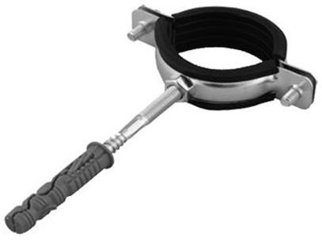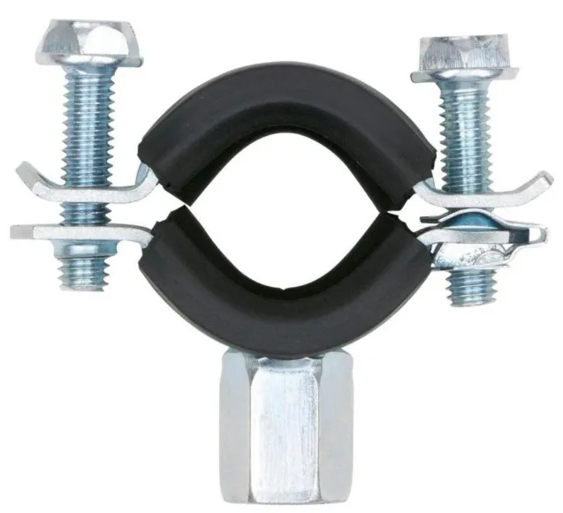

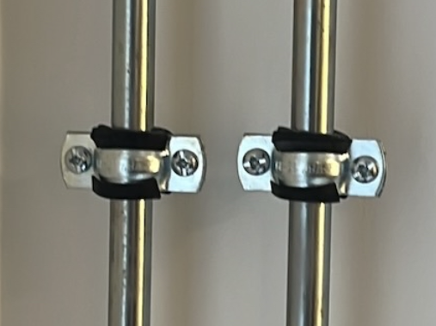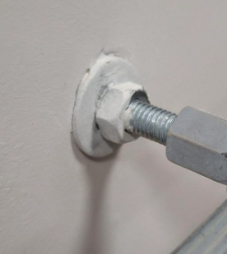

4. Šilumos punktas
Reikalavimai šilumos punkto valdikliui:
- įrengti šilumos nešėjo temperatūros reguliavimą su lauko oro temperatūros korekcija;
- šilumos punkto valdymo modulis turi būti ne prastesnis, kaip ECL310 (arba lygiavertis) atskirai valdyti ir programuoti parametrus visiems numatomiems kontūrams ;
- šilumos punktas turi būti įrengtas su lauko temperatūros davikliu ir panardinamais jutikliais;
- valdiklis su nuotolinio valdymo funkcija, turi turėti ryšio sąsają valdymui ir duomenų perdavimui į PVS;
- duomenų apsikeitimo protokolas ModbusRTU per RS485 sąsają arba BacNET arba lygiavertis;
- protokolo duomenys turi būti atviri (neužkoduoti).
- šilumos reguliatorius privalo perduoti sistemos duomenis (kontroliuojamus ir valdomus parametrus) į/iš pastatų valdymo, kontrolės, administravimo programinę įrangą per telemetrijos įrenginį (modemą);
- šilumos mazgas projektuojamas pagal nepriklausomą šildymo sistemą;
- visus aukštų parametrų vamzdynus montuoti plieniniais vamzdžiais (sujungiant juos suvirinimo būdu) su nuolydžiu, ne mažesniu kaip 0,002º išleidimo mazgų link;
- aukščiausiuose sistemos taškuose turi būti įrengti automatiniai nuorintuvai sistemoje susikaupusio oro išleidimui;
- žemiausiose sistemos vietose montuoti vandens išleidimo atvamzdžius su uždarymo įtaisais ir plombuojamomis aklėmis; vamzdynus, susikirtimo vietose su atitvaromis, montuoti apsauginiuose dėkluose;
- po montavimo šiluminis mazgas turi būti sureguliuotas ir išbandytas prieš perduodant Užsakovui.

5. Šilumos skaitikliai sub-apskaitai
Šilumos apskaitos prietaisas šilumos punkto įvade pateikiamas šilumos tiekėjo (numatoma).
Šiame skyriuje aprašomi reikalavimai šilumos skaitikliams naudojamiems vidiniai apskaitai.
Šilumos apskaitos prietaisas įrengiamas su skaitmenine duomenų nuskaitymo sąsaja. Šilumos skaitiklis turi būti montuojamas laikantis jo pase nurodytų reikalavimų.
Šilumos apskaitos prietaisas turi turėti galimybę perduoti duomenis nuotoliniu būdu.
Komunikacijos protokolas: WmBus/Mbus; Suderinamumas MID(2014/32/EU). Šilumos apskaitos prietaisai turi būti prijungiami prie bendros Pastato valdymo sistemos (PVS), nuotoliniam duomenų nuskaitymui arba, kai PVS nediegiamas, prijungiami prie automatinio nuskaitymo sistemos. Detalūs reikalavimai prijungimui prie PVS ir duomenų mainams pateikti šio Techninio standarto „Procesų valdymo ir automatizavimo“ skyriuje.

VĖDINIMO SISTEMA

6.1. Reikalavimai vėdinimo sistemai
Pastatams vėdinti projektuojama rekuperacinė vėdinimo sistema – tipas parenkamas įvertinus vėdinimo sąlygas pastate. Oro pašildymui įrengiama vandeninio šildymo sistema su apsauga nuo užšalimo, mažo našumo įrenginiuose, jei ekonomiškai naudinga, gali būti įrengiama elektrinė oro pašildymo sistema. Oras patalpoms tiekiamas cinkuoto plieno ortakiais ir tolygiai paskirstomas bei pašalinamas per metalinius difuzorius. Ortakių atšakoms į patalpas nuo magistralių, atskirais atvejais ir kai tai neprieštarauja gaisrinės saugos sprendiniams, gali būti naudojami ir kitų medžiagų ortakiai suderinti su Užsakovu. Vėdinimo įrenginiai įrengiami pastato viduje (pastato techninėse patalpose, arba kitose administracinei paskirčiai nenaudojamose patalpose, neeksploatuojamose palėpėse), jeigu nėra galimybių - įrengiami pastato išorėje (ant stogo, sklype, šalia pastato) pritaikyti dirbti lauko sąlygomis. Įrengiant vėdinimo įrenginius lauke oro pašildymui skirta sistema turi būti įrengta per tarpinį neužšąlančio skysčio modulį.
Pastato vėdinimas projektuojamas taip, kad oras darbo kabinetuose, posėdžių salėse ir kitose patalpose skirtose darbui būtų paduodamas ir ištraukiamas toje pačioje patalpoje, prie kiekvieno oro tiekimo/ištraukimo prietaiso projektuojamas ir įrengiama oro kiekio reguliavimo sklendė.
Patalpose, kuriose didesnė tikimybė susidaryti nemaloniems kvapams (WC, koridoriuose, virtuvėlėse, techninėse patalpose ir t.t.) oras turi būti ištraukiamas numatant papildomus oro pritekėjimus į gretimas patalpas oro kiekio subalansavimui.
Magistraliniai ortakiai tiesiami koridoriais virš pakabinamų lubų ir vertikaliomis šachtomis. Jeigu koridoriuose vietos nepakanka tiekimo ir šalinimo ortakiams pravesti, tuomet oro tiekimo magistraliniai ortakiai gali būti tiesiami per patalpas, šalia išorinių pastato sienų, o ištraukimo ortakiai – koridoriais.

6.2. Reikalavimai vėdinimo įrenginiams
Minimalūs reikalavimai vėdinimo įrenginiui:
- Vėdinimo įrenginiai – vėdinimo kamera su rekuperatoriumi;
- Vėdinimo įrenginys turi būti sertifikuotas pagal Eurovent sertifikavimo taisykles (turėti Eurovent sertifikatą);
- Temperatūrinis šilumos atgavimo efektyvumas – ne mažiau 80% pagal EN 308 standartą.;
- Ventiliatorių variklio tipas – EC (elektroniškai komutuojami);
- Filtrai pagal LST EN ISO 16890 standartą: tiekiamo oro – ISO ePM1 (60%); šalinamo oro - ISO ePM10 (50%); priešfiltriai – Coarse 65%. Filtrų tipas – kompaktiniais arba kišeniniai, su priešfiltriais tiekiamam orui.

Vėdinimo sistemos priedai:
- Aprišimo mazgai vėdinimo įrenginių vandeniniams šildytuvams turi būti to paties gamintojo kaip ir vėdinimo įrenginys ir tiekiamas kaip pilnai sukomplektuotas gaminys (kitu atveju, suderinus su Užsakovu, mazgas gali būti pateiktas pagal gamintojo rekomenduojamą schemą);
- Visi reikalingi priedai parenkami projektavimo metu, įtraukiami į medžiagų ir sąnaudų žiniaraštį.
Vėdinimo įrenginiai turi turėti gamintojo atstovą ir gamintojo autorizuotą serviso tarnybą Lietuvoje. Turi būti galimybė Lietuvoje įsigyti įrenginiui filtrų ir kitų eksploatacija reikalingų priedų bei detalių.

Valdymas
Oro vėdinimo sistemos valdymas turi būti užtikrinamas per pastato valdymo sistemą ir nuotoliniais valdymo pultais, kurie įrengiami šalia kitų bendrųjų pastato inžinerinių sistemų centrinių pultų. Turi būti numatyti ir vietiniai valdymo pulteliai prie agregato.

6.3 Reikalavimai ortakiams
Ortakiai turi būti montuojami ne prastesnės nei C sandarumo klasės pagal LST EN 12237 standarto reikalavimus. Stačiakampiai ortakiai – ne prastesnės nei B sandarumo klasės pagal LST EN 12237 standarto reikalavimus.
Sumontavus ortakius, jei turi būti sandariai užaklinimami iki galutinio statybos darbų užbaigimo, kad vėdinimo sistema nebūtų užteršta dulkėmis.
Ortakiai montuojami taip, kad laisvasis patalpų aukštis iki lubų būtų ne mažesnis nei 2,3 m. Išimtiniais atvejais atskirose vietose patalpos aukštis, suderinus su Užsakovu, gali būti mažinamas.
Ten kur patalpos praėjimo aukštis mažesnis nei 2,3 m. nuo ortakio apačios, naudojami stačiakampio profilio ortakiai, kitur – apvalaus skerspjūvio.
Ortakiai surenkami jungtis sandarinant tarpinėmis arba sandarinimo mastika arba sandarinimo juostomis (priklausomai kaip nurodo gamintojas savo ortakių sistemai), vietose, kur reikalingi nestandartiniais sprendimai. Ortakių sistemos montavimui turi būti naudojamos to paties gamintojo fasoninės detalės ir jungtys.
Visi lauke montuojami ortakiai turi būti izoliuoti ne mažesniu kaip 100 mm storio akmens vatos arba alternatyvia izoliacija ir apskardinti.
Ortakiai nuo oro paėmimo ir išmetimo angų iki kameros turi būti izoliuoti ne mažesniu kaip 100 mm storio akmens vatos arba alternatyvia izoliacija.
Nešildomose palėpėse visi ortakiai turi būti izoliuoti ne mažesniu kaip 100 mm storio akmens vatos arba alternatyvia izoliacija.

ORO KONDICIONAVIMO (VĖSINIMO) SISTEMA

7.1. Reikalavimai vėsinimo sistemai

Nesant pakankamai vietos ant pastato stogo arba sklype oro kondicionavimo sistemos išorinių įrenginių įrengimui, oro kondicionavimas gali būti projektuojamas tik dalyje patalpų – pietinės pastato pusės darbo kabinetuose ir posėdžių salėse.
Oro kondicionavimo sistemos valdymas turi būti užtikrinamas individualiai patalpose ir per pastato valdymo sistemą.
Pastato vėsinimo sistema projektuojama atskira nuo pastato vėdinimo sistemos. Bendra oro vėdinimo ir vėsinimo sistema gali būti projektuojama tais atvejais, kai atskirą oro kondicionavimo sistemą neracionalu įrengti dėl techninių priežasčių.
Vėsinimo sistemų lauko įranga turi būti numatyta su 20 % galios rezervu.

7.2. Administracinių patalpų vėsinimas
Administracinių patalpų (darbo kabinetų, posėdžių patalpų, klientų aptarnavimo zonų, holų ir pan.) vėsinimui projektuojama ir įrengiama vandeninė dvivamzdė oro kondicionavimo sistema su šilumos siurblio funkcija. Užsakovui pageidaujant (nurodyta projektavimo užduotyje) projektuojama VRF (VRV) freoninė dvivamzdė, o užsakovui pageidaujant trivamzdė sistema.
Išoriniai sistemos blokai projektuojami/montuojami atsižvelgus į darbo kabinetų langus, taip kad apsaugoti pastato erdves nuo blokų keliamo triukšmo. Šaldymo mašinos turi būti sertifikuotos Eurovent ir turi turėti CE ženklinimą. Vėsinimo sistemos išorinės dalies agregatai parenkami atsižvelgus į bendrą tos teritorijos (kur projektuojamas pastatas) triukšmo lygio reikalavimus.
Jeigu projektuojama vandeninė šaldymo sistema, šį sistema užpildoma iki -25°C neužšąlančiu tirpalu (vertinti BREEM reikalavimus).
Vidiniai įrenginiai (galingumas, tipas) parenkami individualiai kiekvienai patalpai kur numatomas vėsinimas. Turi būti numatyta nuotolinių būdu (per individualų valdymo pultą ir pastato valdymo sistemą (jeigu numatyta)) reguliuojama šaldymo ir šildymo funkcija, ventiliatoriaus greitis, oro srauto kryptis. Individualiam valdymui patalpose montuojami sieniniai valdymo pulteliai. Pulteliai montuojami šalia patalpos durų ~1,5 m aukštyje nuo grindų.
Patalpų skaičiuotina vėsinimo temperatūra vasaros laikotarpyje - + 22°C.
Patalpos užduotos temperatūros palaikymas - prie nedaugiau kaip 80 % patalpos vidinio vėsinimo bloko oro srauto.

7.3. Ryšio techninių patalpų vėsinimas
Ryšio techninėms patalpoms įrengiamos individualios split tipo oro vėsinimo sistemos. Esant poreikiui šioje patalpoje gali būti įrengiamos dvi analogiškos sistemos. Vidinis blokas neturi būti montuojamas virš komutacinių spintų bei skydų, kad išvengti kondensato užliejimo.
Vėsinimo sistema turi dirbti prie lauko oro temperatūrų nuo -15 ºC iki +40 ºC šaldymo režime. Projektuojama oro vėsinimo sistema turi būti patikima ir pritaikyti darbui 24/7 režimu.
Sistemos įrenginių galingumas parenkamas projektavimo metu atliekant šalčio poreikio skaičiavimus atsižvelgus į sumontuotą aktyvinę įrangą.

